OA系统行政发文流程指南

一、打开OA系统界面后，点击“**新建流程**”，然后选择“**行政发文流程**”。

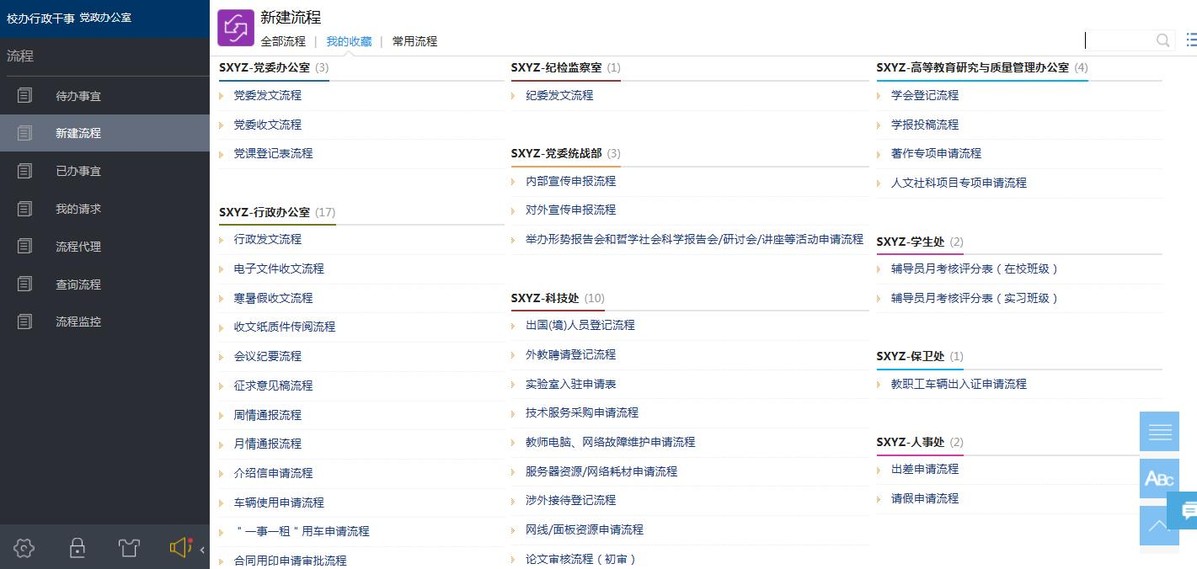

2

1

二、进入发文创建界面后，选择各项内容。（操作流程如下图所示）**1.文号**：根据文件类型，选择“三峡医专”或“三峡医专函”；**2.缓急**：根据公文紧急程度，分别选择一般（10天内）、紧急（5天内）、特急（3天内）；**3.主送单位**：根据公文主送对象以及发文类型进行选择；**4.抄送单位**：根据实际需求情况填写；**5.联系电话**：填写拟稿人电话号码；**6.文种**：根据拟稿公文文种选择；**7.公开属性**：依照公开需求选择；**8.标题**：填写公文标题；**9.正文**：点击“**＋**”录入正文，正文按照公文格式标准执行；**10.**如有**附件**，可在此处添加，也可置于正文之后版记之前；**11.部门负责人**：点击放大镜选择部门负责人审批；**12.**点击“**提交**”完成行政发文创建，等待部门负责人审批。

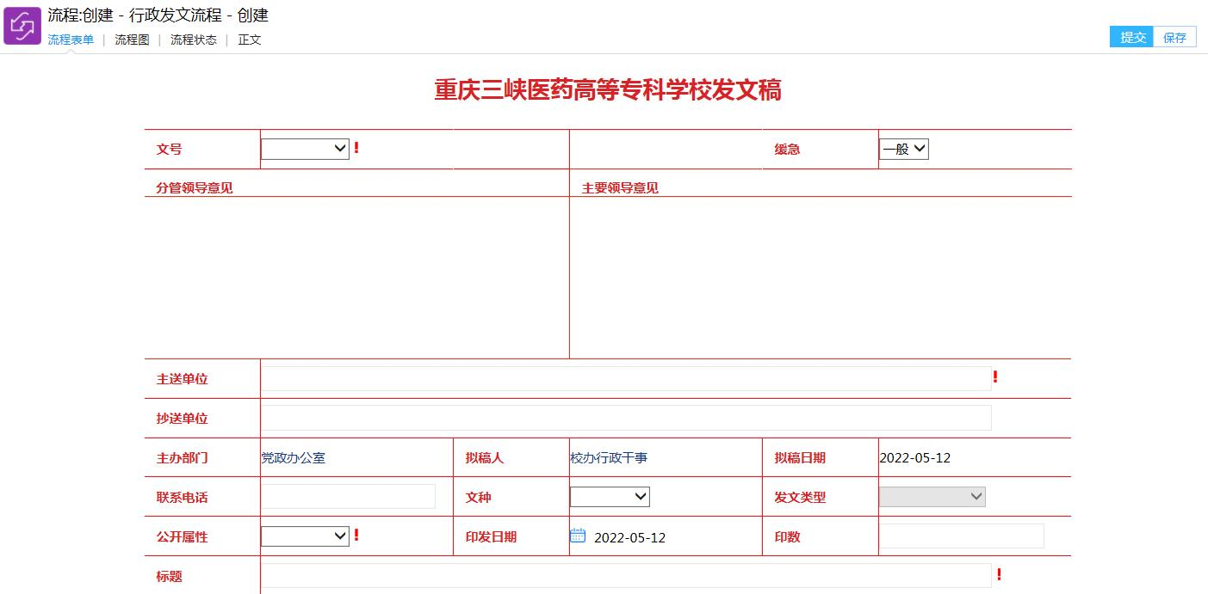

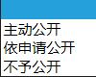

7

12

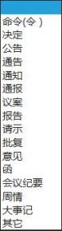

8

6

5

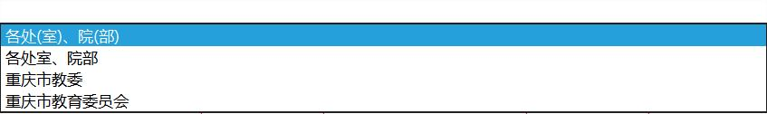

4

3

1

2

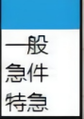

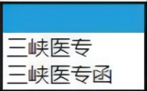

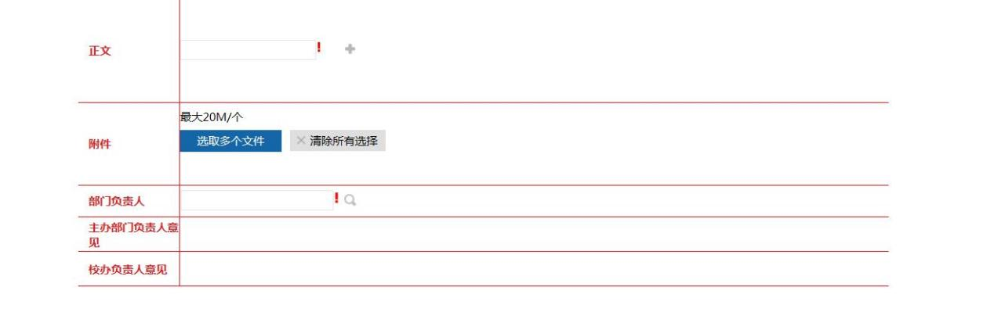

10

11

9

1. 校办编号后，拟稿人进行制文分发（操作流程如下图所示）：第一步，点击“**发文类型**”，根据行文方向，进行相应公文类型选择（**套红之前必须选择发文类型**）；第二步，选择**分发部门**，如不需要分发，则可不选择；第三步，点击“**正文题目**”进入正文；第四步，进入正文后，点击“**套红确认**”；第五步，确认套红后，返回拟稿人制文分发界面，然后**提交**制文，完成行政发文流程。

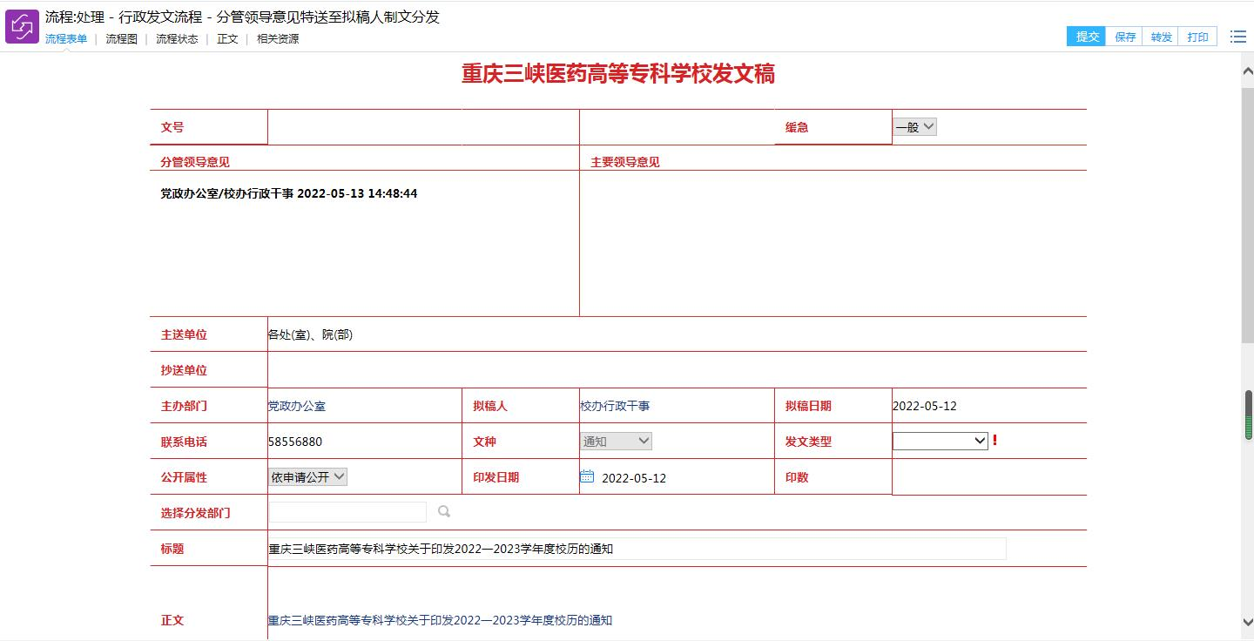

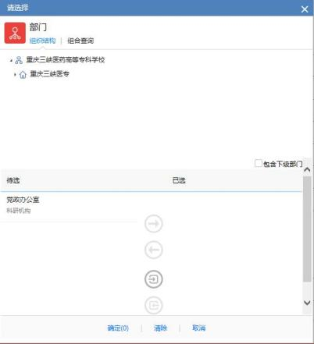

3

5

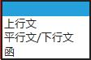

2

1

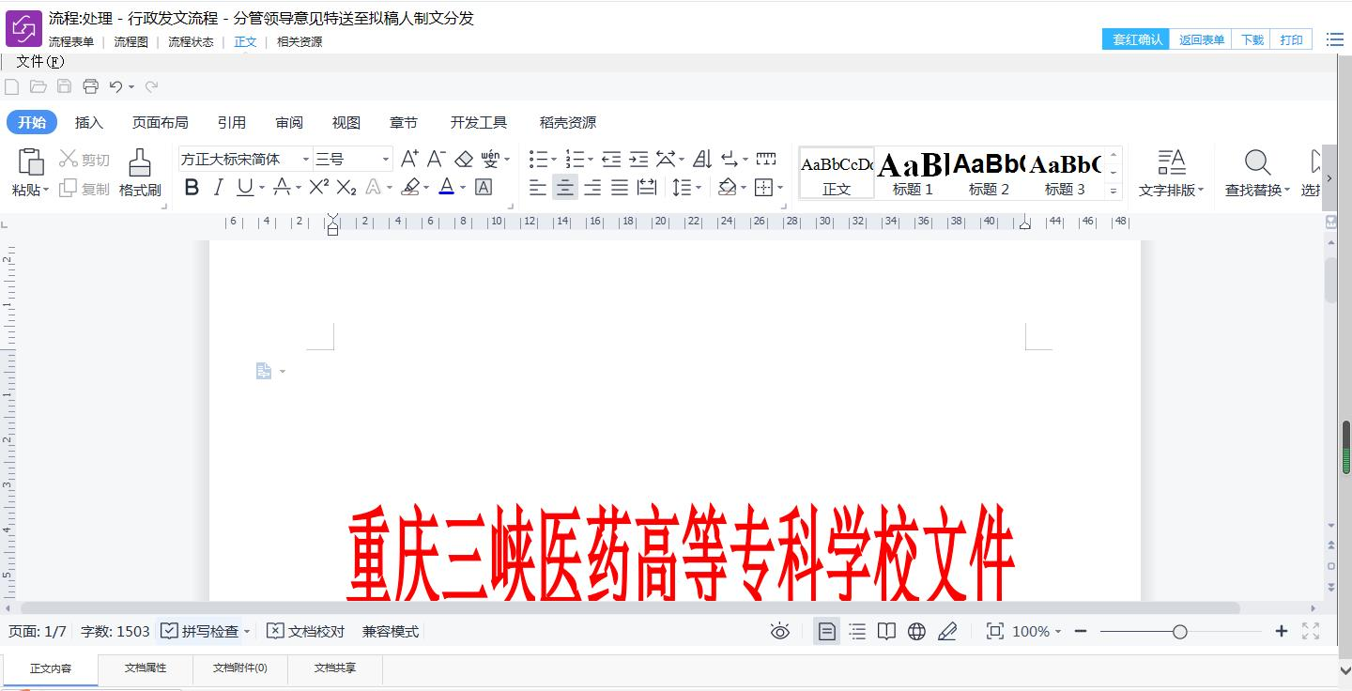

4